二年級 家庭教育成果
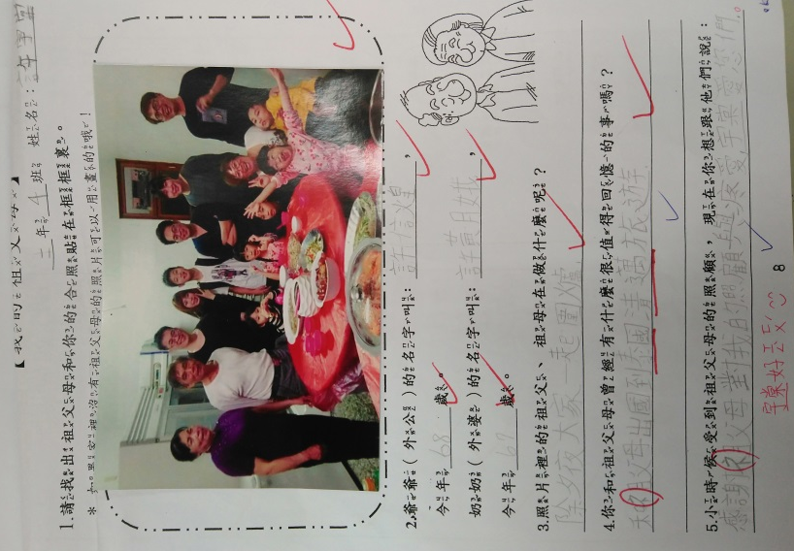 | 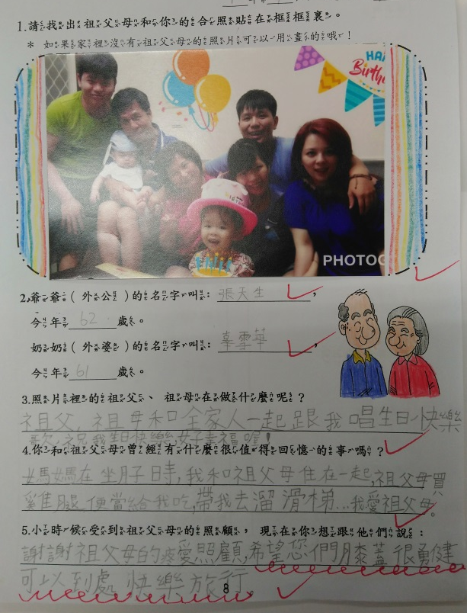
雖然長大了，跟爺爺奶奶相處機會不多了， 但爺爺奶奶以前對我的照顧，我永遠不會忘記唷。 | 成長歷程中，爺爺奶奶也是陪伴我的重要家人，有機會當然要表達對他們的關懷和感謝。
 | 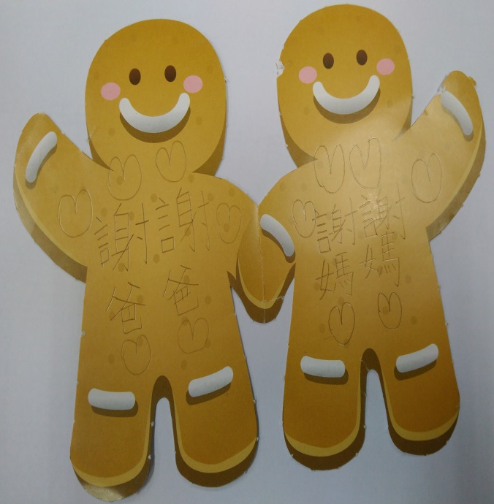
冬至搓湯圓，和愛心媽媽一起完成美味湯圓，體驗家人煮飯的辛勞。 | 感謝爸爸媽媽這一年來的照顧，送張卡片表示心意。

